Министерство науки и высшего образования Российской Федерации

Федеральное государственное бюджетное образовательное учреждение

высшего образования

«Ульяновский государственный технический университет»

Лабораторная работа №5

Дисциплина: «Методы моделирования»

Тема: «Стохастические сетевые модели вычислительных систем»

Вариант 2

Выполнил

Студент группы УПАСбд-31

Джураев И.Д.

Проверил

преподаватель кафедры

«Вычислительная техника»

Валюх В. В.

Ульяновск, 2024

 Цель  работы.  Изучение   стохастических   сетевых   моделей вычислительных систем (ВС) и выполнение расчета основных характеристик  экспоненциальной стохастической сети.

**Теоретическая  часть**

Вычислительные системы     принято     рассматриватькаксовокупность устройств,  для описания которых используются модели теории массового обслуживания. Основными  моделями являются одно- и многоканальные системы массового обслуживания (CMO).

В одноканальной СМО в каждый момент времени может обслуживаться только одна заявка из общего потока заявок, поступающих на вход СМО, с интенсивностью *.* Среднее время обслуживания заявки равно -**.** Остальные заявки, поступившие в СМО, в это время образуют очередь.

Многоканальная СМО содержит К однотипных каналов, среднее время обслуживания заявок  в каждом из которых непременно одинаково. Особенностью такой СМО является полная доступность, при которой любая заявка может быть обслужена любым свободным каналом. В системе может обслуживаться одновременно до К заявок.

ВС в целом можно представить как совокупность СМО, каждая из которых отображает процесс функционирования отдельного устройства или группы однотипных устройств, входящих в состав системы. Совокупность взаимосвязанных СМО называется стохастической сетью.

Используются разомкнутые и замкнутые стохастические сети. Для разомкнутой сети характерно, что интенсивность источника заявок не зависит от состояния сети.

Распределение времени обслуживания заявок в СМО сети определяется по модели вычислительного процесса. При произвольных законах распределения и произвольных входящих потоках получение аналитических зависимостей характеристик   ВС   в   общем   случае невозможно. Задача становится разрешимой, если принять допущение, что  входящие  потоки  простейшие,  и  длительности  обслуживания распределяются по экспоненциальному закону.  Такие  сети  принято называть экспоненциальными стохастическими сетями.

Таким образом,  сетевые модели имеют ряд достоинств: непосредственно  отражаются  конфигурация и режим функционирования ВС, наличие очередей и задержек обслуживания программ  в  устройствах ВС.

***ЗАДАНИЕ***

Рассчитать основные характеристики и построить структурную схему разомкнутой стохастической сети, представленной совокупностью систем массового обслуживания (СМО) и заданной в виде матрицы вероятностей передач 6-го порядка.

Определению подлежат следующие характеристики стационарного режима разомкнутой стохастической сети:

а) загрузка каждой СМО (i);

б) среднее число занятых каналов каждой СМО (i);

в) вероятности состояния сети (0i)

г) средние длины очередей заявок, ожидающих обслуживания в СМО;

д) среднее число заявок m1 ..mi , пребывающих в каждой из систем сети;

е) средние времена пребывания u1..ui заявок в системах S1 ..Si ;

ж) характеристики сети в целом.

В соответствии с заданным вариантом решения задачи произвести численное определение Р1i..Р5i. Составить матрицу вероятности передач, дополнив некоторые клетки матрицы значениями Рji так, чтобы выполнялось условие

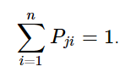

  


**Описание реализации**

Рассчитаем вероятности передач.

N1 = 7 (Джураев)

N2 = 8 (Искандар)

N3 = 11 (Дилшодович)

N4 = N1 + N2 = 15

N5 = N1 + N3 = 18

P13 = 1 / N1 = 0.14

P23 = 1 / N2 = 0.12

P32 = 1 / N3 = 0.09

P42 = 1 / N4 = 0.07

P54 = 1 / N5 = 0.06

P01 = 1 P02 = P03 = P04 = P05= 0

Построим матрицу, используя посчитанные значения, и дополнив недостающими вероятностями Рji так, чтобы выполнялось условие

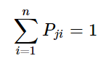

Вероятности Рij определяют порядок циркуляции заявок в сети и соотношения между интенсивностями потоков заявок, циркулирующих в сети. Если все заявки, обслуженные системой Sj поступают в систему Si,  то Рij = 1.

Таблица 1. Матрица вероятности передач

|  |  |  |  |  |  |  |
| --- | --- | --- | --- | --- | --- | --- |
|  | S0 | S1 | S2 | S3 | S4 | S5 |
| S0 |  | 1 |  |  |  |  |
| S1 |  |  | 0.53 | 0.14 | 0.33 |  |
| S2 | 0.45 |  |  | 0.12 | 0.43 |  |
| S3 |  | 0.91 | 0,09 |  |  |  |
| S4 |  | 0.58 | 0.07 |  |  | 0.35 |
| S5 |  |  | 0.94 |  | 0.06 |  |

Получим систему уравнений:

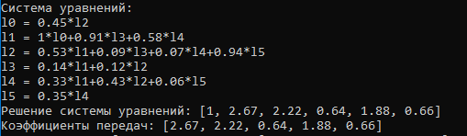

Формула значения коэффициентов передач

j  j/ 0

Здесь целесообразно остановиться на рассмотрении характеристики  стационарного режима разомкнутых экспоненциальных стохастических сетей.  Существование  стационарного  режима   разомкнутой сети  связано с существованием стационарных режимов в ее СМО. Для системы Si стационарный режим существует, если загрузка i системы меньше единицы, т.е. i= (ii/ Ki) < 1

где ii= ki - среднее число занятых каналов: Кi - общее число каналов в СМО.

После ряда преобразований с учетом можно записать условие существования стационарного режима в разомкнутой сети:

0< min(Ki/ii,..., Kn/nn)

Поэтому в случае необходимости, нужно уменьшить значение iтолько для соответствующей i-его СМО так, чтобы условие не нарушалось. Состояние сети удобно оценивать вероятностью того, что многоканальная СМО  Si свободна  от обслуживания заявок, - вероятностью простоя. Получим:

Среднее время обслуживания заявок Vn: [0.74, 0.4, 1.0, 2.1, 3.0]

Структурная схема сети на основе матрицы коэффициентов передач показана на рисунке 1.

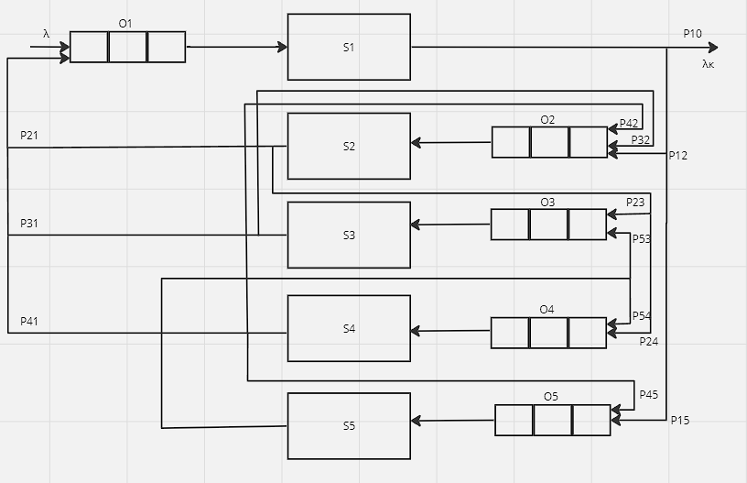

Рисунок 1. Структурная схема передач

K1 = 2 K2 = 1 K3 = 1 K4 = 4 K5 = 2

Загрузка систем Si и среднее число занятых каналов соответственно равны:

$$p_{i}=\frac{λ_{i}υ_{i}}{K}$$

Получаем: [0.99, 0.89, 0.64, 0.99, 0.99]

$$β_{i}=λ_{i}υ_{i}$$

Получаем: [1.98, 0.89, 0.64, 3.95, 1.98]

Вероятности простоя каждой СМО сети:

$$π_{0i}={(\sum_{n=0}^{K_{i}}{\left[\frac{{p_{i}}^{n}}{n!}+ \frac{{p_{i}}^{n+1}}{n!*(n-p_{i})}\right]})}^{-1}$$

Получаем: [0.0098, 0.10999999999999999, 0.56, 0.0098, 0.0098]

Средняя длина очереди заявок, ожидающих обслуживания в системе Si:

$$l_{i}=\frac{K_{i}*{p_{i}}^{K_{i}+1}}{K_{i}!{\left(K_{i}-p_{i}\right)}^{2}}*π_{0i}$$

Получаем: [0.0093, 7.200909090909092, 1.8, 0.00017, 0.0093]

Среднее число заявок в системе Si:

*mi=li+I*

Получаем: [1.99, 8.090909090909092, 2.4, 3.95, 1.99]

Среднее время ожидания заявки в очереди системы Si:

*i=li/ I*

Получаем: [0.0093, 2.69726434881037, 0.798845720720721, 0.00027, 0.00494]

Среднее время пребывания заявки в системе Si:

*ui= mi/i*= i+ i

Получаем: [0.745, 3.6445536445536444, 3.8, 2.10, 3.01]

Среднее число заявок, стоящих на очереди в сети:

$$L= \sum_{i=1}^{n}{l_{i} =}8.99310298052701$$

Среднее число заявок, находящихся на обслуживании в сети:

$M= \sum_{i=1}^{n}{m_{i} =}$ 18.4336825284091

Среднее время ожидания в сети:

$$W= \sum_{i=1}^{n}{α_{i}*ω_{i} =6.52748388389413}$$

Среднее время пребывания заявки в сети:

$$U= \sum_{i=1}^{n}{α_{i}*u_{i} =18.4334383877841}$$

Таким образом, в результате проделанных вычислений получены основные характеристики разомкнутой сети, представляющей собой модель системы.

**Выводы о проделанной работе**

Выполняя данную лабораторную работу, были изучены стохастические сетевые модели вычислительных систем и выполнен расчет основных характеристик экспоненциальной стохастической сети.

|  |
| --- |
| from sympy import Matrix  import math  N1 = 7  N2 = 8  N3 = 11  N4 = N1 + N2  N5 = N1 + N3  K = [2, 1, 1, 4, 2]  P = []  for i in range(6):  tmp_P = []  for j in range(6):  tmp_P.append(0)  P.append(tmp_P)  P[1][3] = round(1/N1, 2) #P13 = 1/N1 = 0.14  P[2][3] = round(1/N2, 2) #P23 = 1/N2 = 0.12  P[3][2] = round(1/N3, 2) #P32 = 1/N3 = 0.09  P[4][2] = round(1/N4, 2) #P42 = 1/N4 = 0.07  P[5][4] = round(1/N5, 2) #P54 = 1/N5 = 0.06  P[0][1] = 1 #Исходные данные  #Заполняю таблицу так чтобы сумма по стркам была равна 1  P[1][2] = 0.53 # случайное число от нуля до 1  P[1][4] = round(1 - P[1][2] - P[1][3], 2) #далле чтобы сумма была равна 1 необходимо P[1][4] посчитать следующим образом (1 - P[1][2] - P[1][3])  # и так далее ко всем элементам P[i][j]  P[2][4] = 0.43  P[2][0] = round(1 - P[2][4] - P[2][3], 2)  P[3][1] = round(1 - P[3][2], 3)  P[4][5] = 0.35  P[4][1] = round(1 - P[4][5] - P[4][2], 2)  P[5][2] = round(1 - P[5][4], 3)  for i in range(6):  print(f'{P[i]}')  #Составляю систему уравнений. l это лямбда  print(f'Cистема уравнений:')  for i in range(6):  str_1 = 'l' + str(i) + ' = '  for j in range(5):  if P[j][i] != 0:  str_1 += str(P[j][i]) + '*l' + str(j) + '+'  if P[5][i] != 0:  str_1 += str(P[5][i]) + '*l' + str(5)  if str_1[-1] == '+':  str_1 = str_1[:-1]  print(str_1)  # l0 = 0.45*l2  # l1 = 1*l0+0.91*l3+0.58*l4  # l2 = 0.53*l1+0.09*l3+0.07*l4+0.94*l5  # l3 = 0.14*l1+0.12*l2  # l4 = 0.33*l1+0.43*l2+0.06*l5  # l5 = 0.35*l4  # l0 = 1, исходные данные: интенсивность источника заявок  # зная l0 находим l1 = 2.22 из первого уравнения  # решаем полученную систему уравненеий численным методом использую библиотеку sympy  augmented_matrix = Matrix([  [-1, 0.91, 0.58, 0, -1],  [0.53, 0.09, 0.07, 0.94, 2.22],  [-0.14, 1, 0, 0, 0.12*2.22],  [0.33, 0, -1, 0.06, -0.43*2.22],  ])  row_reduced_matrix, _ = augmented_matrix.rref()  # [l0 = 1, l2 = 2.22]  l = [1] + [round(row_reduced_matrix[4], 2)] +[2.22] + [round(row_reduced_matrix[9], 2), round(row_reduced_matrix[14], 2), round(row_reduced_matrix[19], 2)]  print(f'Решение системы уравнений: {l}')  alpha_j = [round(l[i]/l[0], 2) for i in range(1, len(l))]  print(f'Коэффициенты передач: {alpha_j}')  v = [float(str(round(K[i - 1] / l[i], 3))[:-1]) for i in range(1, len(l))]  print(f'Среднее время обслуживания заявок: {v}')  p = [round(l[i] * v[i-1] / K[i-1], 2) for i in range(1, len(l))]  print(f'Загрузка систем: {p}')  betta = [round(l[i] * v[i-1], 2) for i in range(1, len(l))]  print(f'Среднее число занятых каналов : {betta}')  def pi(p_, K_):  summ = 0  for i in range(K_ + 1):  summ += (p_ ** i)/math.factorial(i) + p_ ** (i + 1)/(math.factorial(i) * (i - p_))  return 1 / summ  Pi = [1 - p[0], 1 - p[1]] + [pi(p[i], K[i]) for i in range(2, 5)]  print(f'Вероятность простоя СМО сети: {Pi}')  L = [((K[i] * (p[i] ** (K[i] + 1))) /  (math.factorial(K[i]) * ((K[i] - p[i]) ** 2))) * Pi[i] for i in range(5)]  print(f'Средняя длина очереди заявок, ожидающих обслуживания в системе : {L}')  m = [L[i] + betta[i] for i in range(5)]  print(f'Среднее число заявок в системе : {m}')  omega = [L[i]/l[i] for i in range(5)]  print(f'Среднее время пребывания заявки в системе : {omega}')  u = [m[i]/l[i + 1] for i in range(5)]  print(f'Среднее время пребывания заявки в системе : {u}')  L_sred = sum(L)  print(f'Среднее число заявок, стоящих на очереди в сети: {L_sred}')  M_sred = sum(m)  print(f'Среднее число заявок, находящихся на обслуживании в сети: {M_sred}')  W = sum([alpha_j[i] * omega[i] for i in range(5)])  print(f'Среднее время ожидания в сети: {W}')  U = sum([alpha_j[i] * u[i] for i in range(5)])  print(f'Среднее время пребывания заявки в сети: {U}') |